Nr. 31 8. Sonntag im Jahreskreis C
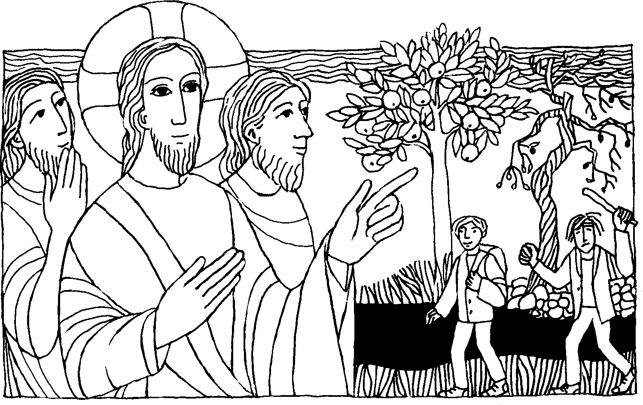
Lk. 6, 39 - 45
Wovon das Herz voll ist, davon spricht der Mund
Jesus sprach zu seinen Jüngern: Es gibt keinen guten Baum, der schlechte Früchte hervorbringt, noch einen schlechten Baum, der gute Früchte hervorbringt. Jeden Baum erkennt man an seinen Früchten: von den Disteln pflückt man keine Feigen, und vom Dornstrauch erntet man keine Trauben. Ein guter Mensch bringt Gutes hervor, weil in seinem Herzen Gutes ist; und ein böser Mensch bringt Böses hervor, weil in seinem Herzen Böses ist. Wovon das Herz voll ist, davon spricht der Mund.
Für mein Leben
Jesus hat die Geheimnisse des Gottesreiches oft in Gleichnissen verkündet. Gott will, daß das Wort Gottes in mir reiche Frucht bringt. Was kann ich dafür tun?
Wir beten:
Guter Gott! Du hast uns durch Deinen Sohn Jesus Christus die Geheimnisse Deines Reiches verkündet. Gib uns die Gnade, die Worte Jesu recht zu verstehen. Laß uns erkennen, daß Dein Reich mehr wert ist als alles, was wir auf Erden besitzen können. Laß uns einst auf ewig mit Christus in Deinem Reich leben. Amen.

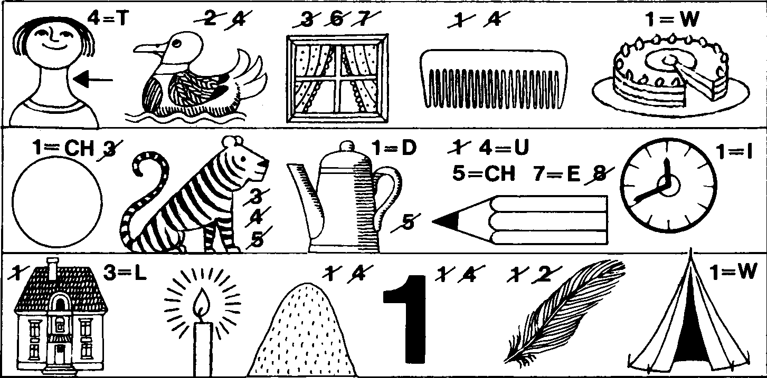
Rätsellösung von Nr. 30: Leib und Blut Christi! Zu beziehen beim Kath. Pfarramt St. Bruder Klaus
Zur Herz-JesuVerehrung :
Jesus wünscht, daß wir seine göttliche Liebe suchen und sein Heiligstes Herz verehren, denn hier finden wir seine verzeihende und erbarmende Liebe. Der heiligen Margareta Maria Alacoque bekundete Jesus sein Verlangen, von den Menschen geliebt zu werden und er macht denen, die seinen Erwartungen entsprechen, tröstliche Verheißungen: Er wird ihnen alle Gnaden schenken, Trost und Frieden geben.
lautet: „Lieber Jesus! Gib mir die Gnade, mich zu bessern, Missionar vom heiligsten Herzen zu werden und die Verehrung zu Dir, zu den Wilden zu tragen. Du weißt, lieber Jesus, daß ich Dich schon von frühester Jugend an aus ganzem Herzen geliebt habe. Immer habe ich Priester werden wollen. Du, meine Liebe, laß mich Märtyrer zu Deiner Ehre werden!"
2. Juni - Herz-Jesu-Fest
Als Herz-Jesu-Missionar in der Südsee
Der im Ruf der Heiligkeit verstorbene Bischof Stanislaus Heinrich Verjus konnte auf ein abenteuerliches Leben zurückblicken, denn er war Missionar in der Südsee. Er wurde als zweiter Sohn einer einfachen Familie in Savoyen geboren. Dort verlebte er mit seinen Geschwistern den größten Teil seiner Jugendzeit. Das tägliche Gebet und der Sonntagsgottesdienst waren für die ganze Familie eine Selbstverständlichkeit. Henri war ein frommes, ordentliches und ernstes Kind, das den Eltern und Vorgesetzten viel Freude machte. In seinen Aufzeichnungen berichtet er von einer Erinnerung, die ihm besonders lieb war. Als er als Bub einmal nach der hl. Beichte in der Herz-Jesu-Kapelle betete, habe ihn das Bild des Herzens Jesu so ergriffen, daß er, ohne zu wissen warum, zu weinen begann. Daraufhin hätte er sich zu dem Bild gewandt und laut gesagt: „Heiligstes Herz Jesu, ich weihe mich ganz Dir!" Schon bald erwachte in dem Buben der Wunsch, Missionar zu werden. Der Glaube und sein religiöser Berufswunsch waren ihm ganz ernst. Als sein Vater drei Jahre nach seiner Erstkommunion starb, war die Familie untröstlich. Die Witwe Verjus heiratete Jahre später wieder. Der Stiefvater kümmerte sich in liebevoller Weise um die Erziehung und Ausbildung der Kinder. Er schickte die Brüder in eine Ordensschule. Henri war ein fleißiger Schüler. Eine neue Welt tat sich für ihn auf, denn er machte die Bekanntschaft mit einigen frommen Priestern. Das Schuljahr begann mit geistlichen Übungen, den Exerzitien. Ein Gebet, das der Zwölfjährige damals niederschrieb,

8000 München 83, Putzbrunner Straße 272

39iEF:  unlZweite Lesung |  |  |  | Prirl1Cra  Lactura
 |  |  |  |  | VIII Domingo del Tiempo Ordinario
Achter Sonntag im Jahreskreis C
Tod, wo ist dein Sieg? Tod, wo ist dein Stachel? Der Stachel des Todes aber ist die Sünde, die Kraft der Sünde ist das Gesetz. Gott aber sei Dank, der uns den Sieg geschenkt hat durch Jesus Christus, unseren Herrn.
(1 Kor 15,55-57)
 |  |  |  |  | Sir 27, 5-8
E1 horno prueba la vasija del alfarero, el hombre se prueba en su razonar; el fruto muestra el cultivo de un ärbol; la palabra, la mentalidad del hombre; no alabes a nadie antes de que razone, porque äsa es la prueba del hombre.
Si buscas la sinceridad, la alcanzaräs y te la vestiräs como traje de gala.
 | 0209

mage Mai - Nr. 3/89 |  | Achter Sonntag im Jahreskreis C

HERR PINGEL

0245
0244
Wenn Herr Pingel nichts zu mäkeln hat, ist er unglücklich. Nichts Menschliches ist vor
ihm sicher. Er betrachtet alles von der negativen Seite. Ist er unbeliebt? Keineswegs. Man findet ihn „kritisch"...

\34.1' • D. Groß

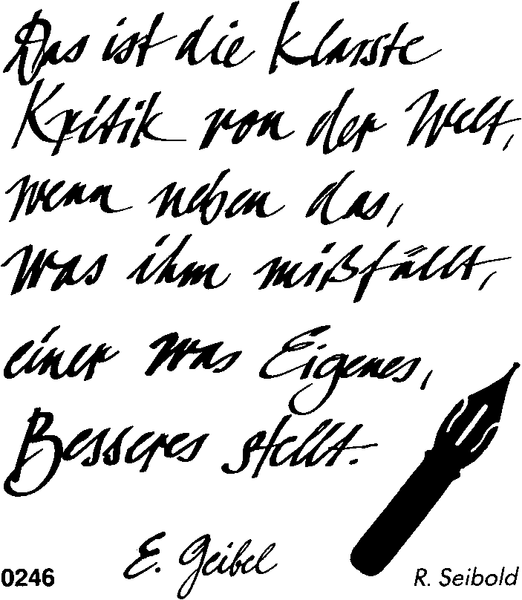
0246 I* f^{e}d^{et}
Die blinden Führer
Es gibt atheistische Christdemokraten, unsoziale Sozialdemokraten, Grüne, die gegen das Leben (im Mutterleib) sind. Und alle drängen zu den Schalthebeln der Macht. Und soll es — dem Vernehmen nach — nicht auch schon unkirchliche Religionslehrer geben? Und Eltern, die ihre Kinder vor dem Fernseher ruhigstellen? Und habe nicht auch ich das Zeug zu einem blinden Führer in mir? Jedesmal dann nämlich, wenn ich persönlich nicht halte, wofür ich lautstark eintrete.
s ma e4 mai!
Angebissene Äpfel
Stellen Sie sich vor: Sie kommen in den Garten, um Äpfel von Ihrem Baum zu pflücken. Aber alle Äpfel des Baumes sind angebissen. Und stellen Sie sich weiter vor : Gott kommt in den Garten, der Ihr Leben ist, um bei Ihnen zu ernten, was er gepflanzt und wofür er die Sonne und den Regen der Gnade geschickt hat: ein bißchen Großzügigkeit, ein bißchen Interesse für den Nächsten, ein bißchen Rücksichtnahme im Straßenverkehr. Und er findet nur angebissene Äpfel ...
Moralische
Entrüstung ist
der Heiligenschein
der Scheinheiligen
0247 Helmut Qualtinger
P Heidutzek
X111111 1>I&1111i11 iii
Zwei machen ein Geschäft miteinander. Da der eine in einer Notlage ist, könnte der andere einen unverschämt hohen Preis aushandeln. Er tut es aber nicht, sondern sagt: „Wir wollen einander doch auch nachher noch in die Augen sehen können." Augen können unglaublich viel aussagen. Man senkt den Blick, sieht aneinander vorbei; oder man wird „mit scheelen Augen" angesehen, fühlt einen spöttischen Blick auf sich ruhen und möchte sich schleunigst in einem besseren Licht zeigen... Mach' ich doch auch immer wieder: gewisse Dinge wage ich dem andern nicht „ins Gesicht" zu sagen, sondern erzähle sie lieber hinter seinem Rücken über ihn —weil ich seinem Blick nicht standhalten könnte...
In die Augen sehen
Das mach'ich mal: dem anderen offen in die Augen sehen, ihm nicht „mit geschlossenem Visier" begegnen, sondern ihn mit einem herzlichen Blick ansehen — ohne in seinem Auge nach einem Splitter oder Balken oder nach sonst einem dunklen Punkt zu suchen.
Josef Dirnbeck

